les verbes être-avoir 1
jag kommer att få, ha
du kommer att få, ha
han kommer att få, ha
vi kommer att få, ha
ni kommer att få, ha
de kommer att få, ha
jag skulle ha
du skulle ha
han skulle ha
vi skulle ha
ni skulle ha
de skulle ha
jag hade
du hade
han hade
vi hade
ni hade
de hade
jag har fått, haft – fick
du har fått, haft – fick
han har fått, haft – fick
vi har fått, haft – fick
ni har fått, haft – fick
de har fått, haft - fick
jag hade fått, haft
du hade fått, haft
han hade fått, haft
vi hade fått, haft
ni hade fått, haft
de hade fått, haft
jag har, får
du har, får
han har, får
vi har, får
ni har, får
de har, får
jag kommer att bli, vara
du kommer att bli, vara
han kommer att bli, vara
vi kommer att bli, vara
ni kommer att bli, vara
de kommer att bli, vara
jag skulle bli, vara
du skulle bli, vara
han skulle bli, vara
vi skulle bli, vara
ni skulle bli, vara
de skulle bli, vara
jag var, blev
du var, blev
han var, blev
vi var, blev
ni var, blev
de var, blev
jag har varit, blivit - blev
du har varit, blivit - blev
han har varit, blivit - blev
vi har varit, blivit - blev
ni har varit, blivit - blev
de har varit, blivit - blev
jag hade varit, blivit
du hade varit, blivit
han hade varit, blivit
vi hade varit, blivit
ni hade varit, blivit
de hade varit, blivit
jag är, blir
du är, blir
han är, blir
vi är, blir
ni är, blir
de är, blir

les verbes être-avoir 2
han hade
du hade fått, haft
han kommer att bli, vara
du kommer att få, ha
han kommer att få, ha
de har, får
du skulle ha
vi kommer att bli, vara
du hade
han har, får
jag har fått, haft – fick
de har fått, haft - fick
jag hade fått, haft
ni hade varit, blivit
han skulle ha
de kommer att bli, vara
ni har, får
vi har, får
ni hade fått, haft
vi kommer att få, ha
ni skulle ha
han har fått, haft – fick
vi har fått, haft – fick
jag kommer att bli, vara
vi skulle bli, vara
ni skulle bli, vara
ni har fått, haft – fick
jag har varit, blivit - blev
vi är, blir
du hade varit, blivit
du har, får
vi hade varit, blivit
jag hade
vi var, blev
jag skulle ha
ni var, blev
du är, blir
jag kommer att få, ha
du kommer att bli, vara
han var, blev
han är, blir
de skulle ha
du var, blev
ni är, blir
de var, blev
ni har varit, blivit - blev
de kommer att få, ha
de hade varit, blivit
ni hade
vi skulle ha
du har varit, blivit - blev
vi hade
vi har varit, blivit - blev
de har varit, blivit - blev
vi hade fått, haft
han skulle bli, vara
han hade fått, haft
ni kommer att bli, vara
de hade
jag var, blev
han har varit, blivit - blev
du har fått, haft – fick
ni kommer att få, ha
de skulle bli, vara
jag har, får
jag skulle bli, vara
de är, blir
du skulle bli, vara
de hade fått, haft
han hade varit, blivit
jag är, blir
jag hade varit, blivit

lesverbesetlestemps1
futur= skall/kommer att | passé composé=har gjort något/ gjorde | présent=nutidsform
travailler=att arbeta | travaillé=arbetat | travaill-
je vais travailler | j’ai travaillé | je travaille
tu vas travailler | tu as travaillé | tu travailles
il va travailler | il a travaillé | il travaille
elle va travailler | elle a travaillé | elle travaille
on va travailler | on a travaillé | on travaille
nous allons travailler | nous avons travaillé | nous travaillons
vous allez travailler | vous avez travaillé | vous travaillez
ils vont travailler | ils ont travaillé | ils travaillent

Hier, j’ai acheté un nouveau chemisier. Ensuite, on a mangé une crêpe au miel.
Aujourd’hui, je travaille à la maison. J’écoute de la musique et je navigue sur Internet. Ce soir, je vais regarder le foot à la télé. Cécile va faire la cuisine et on va manger mon plat préféré : la blanquette de veau.
Et toi ? Qu’est-ce que tu as fait samedi ? Pierre a gagné son match de tennis ? Qu’est-ce que vous allez faire ce soir ? Vous allez jouer au billard ? Vous jouez toujours au billard. Je n’aime pas trop le billard. Je préfère le bowling ou la pétanque. Tu joues à la pétanque ? Moi, j’aime jouer à la pétanque.
Qu’est-ce que tu veux faire demain ? Tu veux aller au centre commercial avec moi ? On va faire du shopping ! Et on peut aller à la piscine aussi.
- Ställ nu frågor till varandra om vad ni har gjort de senaste dagarna, vad ni gör nu och vad ni skall göra de kommande dagarna. Använd ovanstående tempusformer! Träna och försök få lite flyt i meningar och formuleringar.
varit, blivit
jag har varit sjuk
jag gick på bio/jag har varit på bio
åkte du till Stockholm ?
han gick till badhuset/han gick till badhuset
hon gick på kafé/hon har gått på kafé
vi gick till baren/vi har gått till baren
vi åkte till Berlin/vi har åkt till Berlin
gick ni till marknaden ?
de åkte till Norge/de har åkt till Norge
skall du gå på restaurang ?
skall du på restaurang ?/går du på restaurang ?
jag vill gå till skolan
jag har lust att äta en glass
jag hade inte tid
jag fick inte ditt meddelande
du fick inte/du har inte fått
han fick inte/han har inte fått
vi fick inte/vi har inte fått
ni fick/fick ni?
ni fick inte/fick ni inte?
spela hockey
göra läxorna
gå på museum
sporta
shoppa
städa
jag gillar att tvätta
jag gillar inte att sporta
jag avskyr att gå på nattklubb
titta på teve
spela gitarr
gå ut med kompisar
ta en promenad
gå på stan
cykla
kommande sommar
förra sommaren
i kväll
i eftermiddag
i morse
i morgon bitti

Skriv nu en liten text med saker du har gjort, skall göra och vill göra, t.ex. i sommar, förra sommaren etc

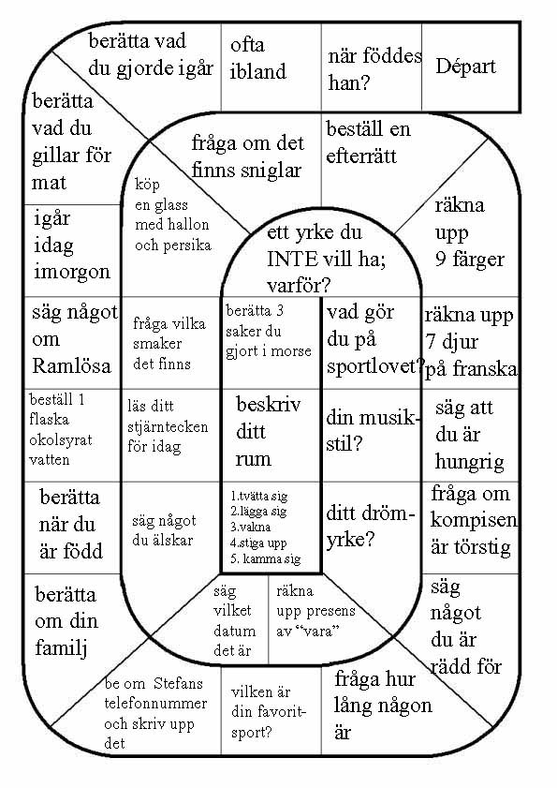

SITUATIONSFRASER; version 1
Vad önskas?
Var ligger banken?
Vem är det?
Vilken storlek har ni?
Jag letar efter en snygg t-shirt.
Jag skulle vilja veta
Hur dags går tåget till?
Hur gör man?
Hur kommer man till...
Hur mycket kostar det?
Skall vi gå ut i kväll?
Tyckte ni om det?
Ursäkta finns det toaletter här?
Hur ser den ut?
Hur stavas det?
Jag behöver ha växel
Vad har du ätit?
Vad är det?
Jag har ont i huvudet.
Jag känner mig dålig
Kan jag få en påse, tack.
Kan jag få prova den?
Känner du till Garou?
Jag har varit i Frankrike.
Vad har du för yrke?

Berätta om några olika maträtter på franska:
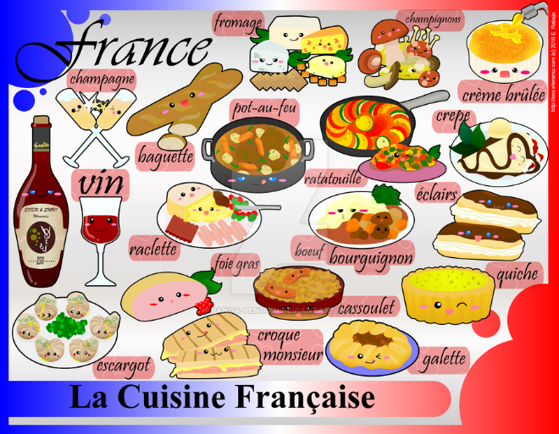
décrire des images:
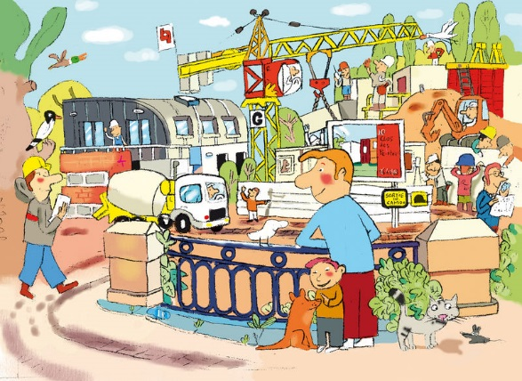
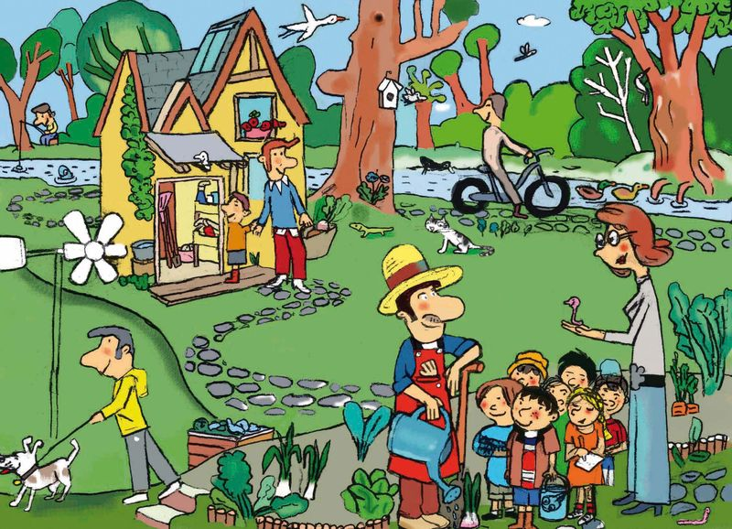
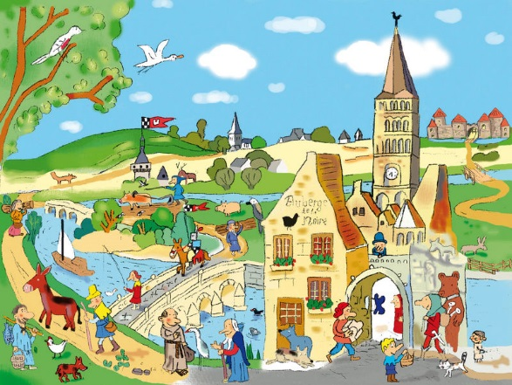

phrases importantes 6; glosor.eu
kan jag hjälpa er?
jag vill bara titta lite
har ni.............. ?
finns det................ ?
jag letar efter en klädaffär
har ni paraplyer här ?
finns det toaletter här ?
jag hittar inte min nyckel
jag letar efter en present till min mamma
jag gillar inte den här färgen
jag skulle vilja ha något trevligt
ni har inte små vattenflaskor?
har ni växel på 50 euro ?
jag behöver 2-euromynt
kan jag prova den här tröjan ?
hur mycket kostar den rosa kepsen däruppe ?
det är för dyrt för mig
ni har inte billigare ?
jag skulle vilja ha den här skjortan men den är för dyr
hur mycket får jag den för (skjortan) ?
15 euro för båda två ?
nej tack, jag vill inte ha den/det
ni har inte andra färger ?
om jag tar 3 stycken, ger ni mig ett bättre pris då ?
ger ni rabatter ?
ursäkta mig, kan jag gå på toaletten ?
ni har inte en penna tack ?
det är ett fel
herrn, jag har en fråga
jag skall tänka efter lite
jag kommer kanske tillbaka
det är inte i min smak

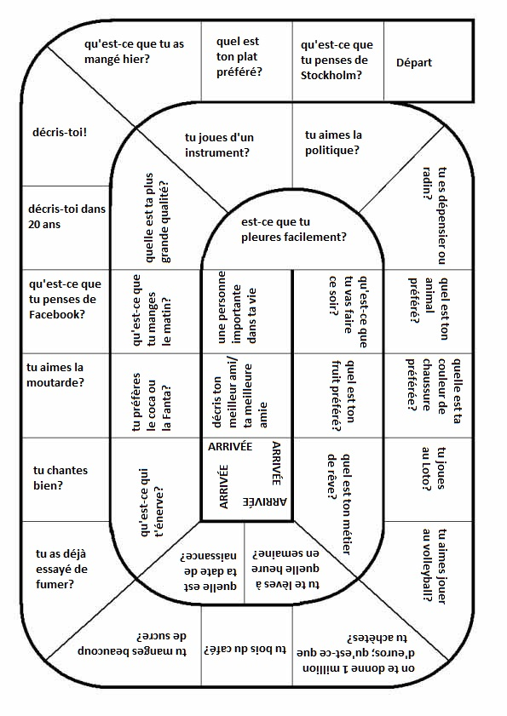

phrases de révision niveau 123
vad gör du?
vad finns det?
jag arbetar
jag har ont i huvudet
jag har ont i halsen
min syster är född i juni
han är läkare
vilken storlek är det på den?
finns det andra modeller?
den är för stor
jag kommer från Sverige
kan jag hjälpa er?
varför är du ledsen?
jag gillar inte sallad
jag hittar inte
har ni salt tack ?
kan jag få vatten tack ?
kan vi få två tallrikar tack ?
jag är hungrig
det är mycket gott

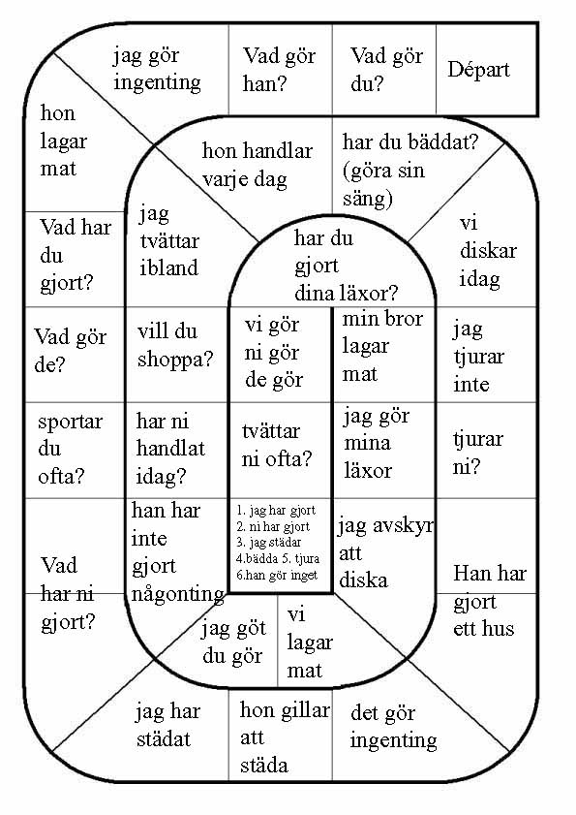

8344dialoguesquotidiens23verbedevoir
Jag måste arbeta.
Ni också, ni borde göra era läxor.
Han är skyldig mig pengar.
Eleverna måste lyssna på lärarna.
Hur mycket är jag skyldig dig?
Hur mycket är jag skyldig er?
Hon måste ha/få ont i magen efter att ha ätit så många pepparkakor.
Vi måste sluta att röka.
Min pappa måste förstå min mamma.
Du borde inte göra av med alla dina pengar.
Han måste komma i kväll.
Regeringen måste göra någonting.
Ni borde lära er kinesiska.
De måste sälja sitt hus.
Du måste säga sanningen.

8344dialoguesquotidiens24verbefaire
Vad gör du?
Vad har du gjort? /Vad gjorde du?
Vad skall du göra?
Vad gör ni?
Vad har ni gjort? / Vad gjorde ni?
Vad skall ni göra?
Jag handlar.
Jag har diskat. / Jag diskade.
Jag skall städa.
Vi rider.
Vi har shoppat. / Vi shoppade.
Vi skall sporta.
De gör dumheter.
De har bäddat. / De bäddade.
De skall tvätta.
Det är varmt.
Det har varit dåligt väder. /Det var dåligt väder.
Det skall blåsa.

8344dialoguesquotidiens23verbedevoir
Jag måste arbeta. | Je dois travailler
Ni också, ni borde göra era läxor. | Vous aussi, vous devez faire vos devoirs
Han är skyldig mig pengar. | Il me doit de l’argent
Eleverna måste lyssna på lärarna. | Les élèves doivent écouter les professeurs
Hur mycket är jag skyldig dig? | Je te dois combien?
Hur mycket är jag skyldig er? | Je vous dois combien?
Hon måste ha/få ont i magen efter att ha ätit så många pepparkakor. | Elle doit avoir mal au ventre après avoir mangé tant de pain d’épices
Vi måste sluta att röka. | Nous devons arrêter de fumer/on doit arrêter de fumer
Min pappa måste förstå min mamma. | Mon père doit comprendre ma mère
Du borde inte göra av med alla dina pengar. | Tu ne dois pas dépenser tout ton argent
Han måste komma i kväll. | Il doit venir ce soir
Regeringen måste göra någonting. | Le gouvernement doit faire quelque chose
Ni borde lära er kinesiska. | Vous devez apprendre le chinois
De måste sälja sitt hus. | Ils doivent vendre leur maison
Du måste säga sanningen. | Tu dois dire la vérité

8344dialoguesquotidiens24verbefaire
Vad gör du? | Qu’est-ce que tu fais?
Vad har du gjort? /Vad gjorde du? | Qu’est-ce que tu as fait?
Vad skall du göra? | Qu’est-ce que tu vas faire?
Vad gör ni? | Qu’est-ce que vous faites?
Vad har ni gjort? / Vad gjorde ni? | Qu’est-ce que vous avez fait?
Vad skall ni göra? | Qu’est-ce que vous allez faire?
Jag handlar. | Je fais les courses
Jag har diskat. / Jag diskade. | J’ai fait la vaisselle
Jag skall städa. | Je vais faire le ménage
Vi rider. | On fait du cheval
Vi har shoppat. / Vi shoppade. | On a fait du shopping
Vi skall sporta. | On va faire du sport
De gör dumheter. | Ils font des bêtises
De har bäddat. / De bäddade. | Ils ont fait le lit
De skall tvätta. | Ils vont faire la lessive
Det är varmt. | Il fait chaud
Det har varit dåligt väder. /Det var dåligt väder. | Il a fait mauvais
Det skall blåsa. | Il va faire du vent
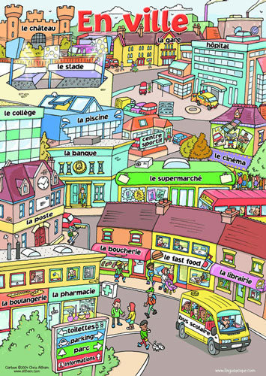
JEU DE CONVERSATION 2
 | pique | cœur | trèfle | carreau
as | Fanta ou Coca ? | qu’est-ce que tu vas faire demain ? | ton passe-temps préféré ? | la dernière engueulade avec tes parents ?
roi | noir ou blanc? | qu’est-ce que tu as fait hier ? | quelque chose dont tu as vraiment besoin en ce moment | tu auras des enfants ? si oui, combien ?
dame | maison ou appartement ? | tu t’es réveillé à quelle heure ce matin ? | tu pleures souvent quand tu regardes des films tristes ? | tu es dépendant de ton portable ?
cavalier | chocolat blanc ou chocolat noir ? | thé ou café ? | le dernier compliment qu’on t’a donné ? | tu serais d’accord pour passer une semaine « déconnectée » (sans internet, portables etc)
valet | tu envoies beaucoup de textos par jour ? combien ? | qu’est-ce que tu écoutes comme musique ? | qu’est-ce que tu fais pour te détendre ? | douche ou bain ?
dix | si tu étais un animal, tu serais...... ? pourquoi ? | tu aimes les jeux du hasard ? | pose une question indiscrète à Stefan ! | à qui voudrais-tu donner une rose tout de suite ?
neuf | une date importante dans ta vie | tu crois au destin ? | glace ou sorbet ? | quel est ton parfum de glace préféré ?
huit | un objet fétiche pour toi ? | raconte quelque chose d’étonnant sur toi ! | quel est ton métier de rêve ? | tu es sévère ? tu seras sévère comme parent ?
sept | tu aimes la politique ? | quel genre de film préfères-tu ? | pose une question complètement stupide à quelqu’un | tu triches au jeu ?
six | cheveux courts ou cheveux longs ? | qu’est-ce que tu as pris au petit déjeuner ce matin ? | tu es souvent sur Facebook ? | tu fumes ?
cinq | ça te dérange si on fume chez toi ? | tu dessines bien ? | tu es fort en sport ? | qu’est-ce que tu voudrais manger là, tout de suite ?
quatre | tu vas souvent à la piscine ? | tu donnes de l’argent aux SDF parfois ? | tu crois aux ovnis ? | tu es souvent en retard ?
trois | tu es bavard ? | tu te sens stressé en ce moment ? | décris un objet dans la salle, les autres doivent trouver ce que tu décris | explique le mot « fikapaus » à un Français
deux | qu’est-ce que tu regardes en premier chez un homme ? | vacances au soleil ou vacances de ski ? | professeur – un métier pour toi ? | tu fais collection de quelque chose ?

JEU DE CONVERSATION 1 säg, fråga och svara på franska
 | pique | cœur | trèfle | carreau
as | vad heter på franska : ofta, kanske, ibland, glömma, idag | fråga om kompisen har djur | såg åt Stefan att komma hit | fråga vad det är för väder
roi | säg att du förstår ibland | fråga ”vad önskas?” | fråga om kompisen gillar sniglar | fråga var järnvägsstationen ligger
dame | säg något snällt till kompisen | fråga hur mycket klockan är | be om ursäkt för att du kom för sent | fråga Stefan varifrån han kommer
cavalier | säg varsågod herrn | hur ser en typisk fransman ut för dig ? beskriv! | fråga om det finns toaletter här | berätta något om vad du har för kläder på dig
valet | säg 5 meningar om dig själv | fråga vad någon har för yrke | säg att klockan är 19.25 | peka på något och fråga vad det är
dix | fråga om det finns ett ledigt rum på hotellet till torsdag | fråga om kompisen är sjuk | vad heter: ”stor, liten, ung, gammal, god, dålig, vacker, ny”? | fråga Stefan om han har barn
neuf | räkna upp så många färger du kan | säg 5 väderuttryck | begär notan av fröken | säg att du skulle vilja ha godis
huit | säg att banken ligger på den tredje gatan till höger | räkna upp dagarna | peka på någon och fråga vem det är | säg att klockan är 10.40
sept | fråga Stefan om han är gift | fråga om det är långt härifrån | fråga varför kompisen är trött | böj ”parler=prata” i presens: je...tu... etc
six | säg att klockan är 17.55 | fråga vad tidningen kostar | räkna upp så många djur du kan på franska | räkna upp jag har, du har etc
cinq | fråga om kompisen gillar att åka skidor | säg att du inte vet varför | beskriv kompisen närmast dig | fråga vad det är för datum idag
quatre | räkna upp jag är, du är etc | fråga om kompisen har syskon | säg siffrorna: 66, 73, 60, 80, 94, 92, 83 | fråga en kompis vad hen tycker om
trois | säg att kompisen bor i Västerås eller hur? | räkna upp månaderna | fråga Stefan om en mening du inte kan men som du skulle vilja lära dig | fråga var din mobil är
deux | beställ en pannkaka med ost och skinka | säg 5 meningar i INTE-form | säg att klockan är 18.30 | tala om något du inte gillar

